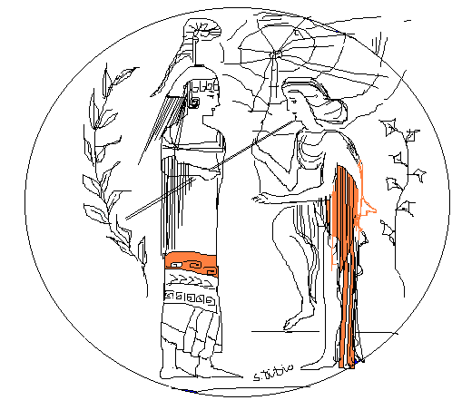
per aspera…. sic itur ad astra
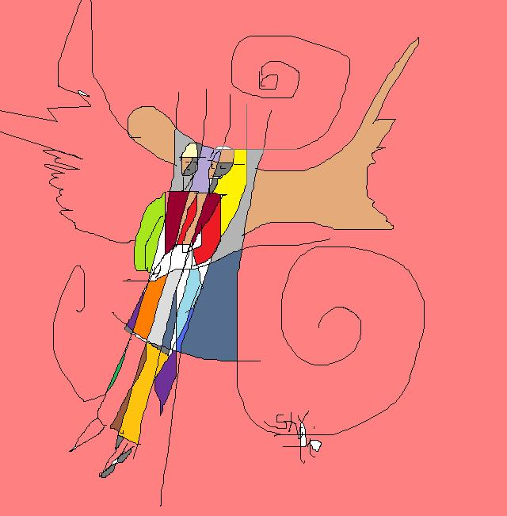

Pomeriggio creativo con… l’opera filmica…

“CHOCOLAT “

…per trasformare la propria vita…

PROGRAMMA

Ore 15,00-17,00 : visione del film “Chocolat”

Ore 17,00-17,45 :dibattito sulla chiave di lettura proposta dalla dott.ssa Stefania Di Dio

Ore 17,45-18,00 : pausa

Ore 18,00-19,00 : lavori di ricerca del gruppo con esperienze creativo-artistiche

Ore 19,00-19,30 : conclusione

Cosenza, 30 aprile 2010 ore 15,00

V.le F.e G. Falcone, n° 45

87038- San Lucido (CS) Via Annunziata, n°17 /19 Tel. 0982/81286
87100-Cosenza Via F.e G. Falcone,n°45 (Palazzo Europolis ) Tel. 0984 482282
Fax 0982/84156 GSM 347/8752455
E-mail: stefaniadidio@virgilio.it
www.stefaniadidio.it

